河南省高等教育教学成果奖
申 报 书

成 果 名 称 基于科技小院的新农科多样化人才
培养模式创新与实践
成果完成人 叶优良 介晓磊 汪洋 赵亚南
黄玉芳 赵鹏 陈景红
成果完成单位 河南农业大学
校 奖 等 级 特等奖
成 果 分 类 新农科
类 别 代 码 051
推 荐 序 号 2606
成 果 网 址 https://jwc.henau.edu.cn/plus/list.php?tid=713
推荐单位名称 河南农业大学 （盖章）

河 南 省 教 育 厅 制

承 诺 书

本人申报2024年河南省本科高等教育教学成果奖，郑重承诺：
1.对填写的各项内容负责，成果申报材料真实、可靠，不存在知识产权争议，未弄虚作假、未剽窃他人成果。
2.成果奖评审工作期间，不拉关系、不打招呼、不送礼品礼金，不以任何形式干扰成果奖评审工作。同时，对本成果的其他完成人提醒到位，如有违反上述规定的情况，接受取消参评资格的处理。
3.成果获奖后，不以盈利为目的开展宣传、培训、推广等相关活动。

成果第一完成人（签字）：

年 月 日

填 表 说 明

1．成果名称：字数（含符号）不超过35个汉字。
2．成果按高等教育人才培养工作主要领域进行分类。分类和代码为：“大思政”教育-01，基础学科人才培养-02，新工科-03，新医科-04，新农科-05，新文科-06，创新创业教育-07，教育教学数字化-08，教师教育-09，教学质量评价改革-10，教学综合改革-11，其他-12。
3．成果类别代码组成形式为：abc，其中：
ab：成果分类代码
c：成果属普通教育填1，继续教育填2，其他填0。
4．推荐序号由4位数字组成，前2位为学校推荐总数，后2位为推荐顺序编号。
5．申报成果须提供成果网址，将认为必要的视频及其他补充支撑材料放在此网址下，并保证网络畅通。
6．成果曾获奖励情况不包括商业性的奖励。
7．成果起止时间：起始时间指立项研究或开始研制的日期;完成时间指成果开始实施(包括试行)的日期；实践检验期应从正式实施（包括试行）教育教学方案的时间开始计算，不含研讨、论证及制定方案的时间。
8．本申报书统一用A4纸双面打印，正文内容所用字型应不小于4号字。需签字、盖章处打印复印无效。
9．指定附件备齐后合装成册，但不要和申请书正文表格装订在一起；首页应为附件目录，不要加其他封面。
一、 成 果 简 介（可加页）
成果  名称 | 基于科技小院的新农科多样化人才培养模式创新与实践
立项  时间 | 2022年5月 |  | 文号 |  | 教高[2022]138号
鉴定  时间 | 2024年1月 |  | 文号 |  | 教高[2024]30号
成果起  止时间 | 2012年9月至2016年6月 |  | 实践检验期  （年） |  | 8年
成果曾  获奖励  情 况  （限实践检验期内，限  10项） | 获奖  时间 | 奖项名称 | 获奖  等级 | 授奖部门 | 对象（主持人/成员及排序） | 获奖位次
成果曾  获奖励  情 况  （限实践检验期内，限  10项） | 2024年8月 | 河南农业大学校级本科教育教学成果奖：基于科技小院的新农科多样化人才培养模式创新与实践 | 特等奖 | 校级 | 叶优良/1 | 1
成果曾  获奖励  情 况  （限实践检验期内，限  10项） | 2023年7月 | 国家级教学成果奖：基于科技小院的本硕博贯通人才培养模式探索与实践 | 二等奖 | 国家级 | 叶优良/1 | 1
成果曾  获奖励  情 况  （限实践检验期内，限  10项） | 2023年4月 | 第八届中国国际“互联网+”大学生创新创业大赛：昊龙农业-生物有机肥的颠覆性革命 | 银奖 | 国家级 | 叶优良/1 | 5
成果曾  获奖励  情 况  （限实践检验期内，限  10项） | 2021年10月 | 全国农业资源与环境专业大学生实践技能大赛：河南省兰考县许河乡玉米高效施肥方案 | 一等奖 | 国家级 | 汪 洋/3 | 1
成果曾  获奖励  情 况  （限实践检验期内，限  10项） | 2019年9月 | 全省教育系统教学技能竞赛（高校理科）：河南省教学标兵 | 一等奖 | 省级 | 汪 洋/3 | 1
成果曾  获奖励  情 况  （限实践检验期内，限  10项） | 2023年8月 | 河南省优秀教师 | 认定 | 省级 | 叶优良/1 | 1
成果曾  获奖励  情 况  （限实践检验期内，限  10项） | 2021年7月 | 河南省优秀学士学位论文指导教师 | 认定 | 省级 | 汪 洋/3 | 1
成果曾  获奖励  情 况  （限实践检验期内，限  10项） | 2023年12月 | 河南省科学技术进步奖：石灰性土壤镉铅污染修复关键技术创新及应用 | 二等奖 | 省级 | 赵 鹏/6 | 1
成果曾  获奖励  情 况  （限实践检验期内，限  10项） | 2021年12月 | 河南省本科生高等学校精品在线开放课程：土壤肥料学 | 认定 | 省级 | 赵 鹏/6 | 1
成果曾  获奖励  情 况  （限实践检验期内，限  10项） | 2023年4月 | 河南省科技小院助力乡村振兴志愿服务先进典型：优秀科技小院专家 | 认定 | 省级 | 赵亚南/4 | 1
1.成果简介及主要解决的教学问题(不超过1000字，以文本格式为主，图表不超过3张，下同)
1.1 成果简介
我国大学生招生人数不断增加，但大学生培养质量和就业形势并不乐观：一方面，企业行业招聘不到需要的人才；另一方面，大学生毕业找不到满意的工作，导致人才培养与社会需求衔接不紧密，给学校和导师都带来很大压力。为面向新农业、新乡村、新农民，国家提出加快培养具有深厚“三农”情怀和交叉融合知识结构的创新型人才。2009年中国农业大学建立第一个以培养专业学位研究生为主体的科技小院。2012年9月，河南农业大学在禹州市顺店镇康城村建立了河南省第一个科技小院，在培养农业专业学位研究生的同时，组织大学生深入生产一线，探索基于科技小院的新农科大学生多样化人才培养模式。
为打造新农科多样化人才培养环境，校地企结合共建集社会实践基地、产教融合基地、耕读教育基地等于一体的多功能协同育人平台，促进产学研融合。农科大学生驻扎科技小院，走进一线、面向生产、了解三农，边学习、边实践、边服务，“过八关”、多角色转换，培养“一懂两爱”三农情怀，提高综合素养，能够“下得去、留得住、干得好、出得去”。建立“阶梯式”人才培养体系，根据大学生阶段性教学计划，从大一到大四，依次接触了解、短暂入住、阶段入住、长期驻扎科技小院，开展“六个一”活动，强化实践环节，实现全阶段纵向贯通培养。构建科技小院多元化培养，通过云课堂、多元化、跨专业学习，多导师指导，实现多学科、多领域、全产业链横向贯通培养，促进创业就业；建立全过程、多主体、多能力、多环节、多途径的多元化评价体系和多层次的保障体系，培养复合型多样化人才。确保学生论文写在科技小院，学位授在田间地头，实现知识体系横向融合和培养阶段纵向贯通，培养科研能顶天、应用能立地的新农科多样化人才。
十二年探索和实践，近800名本科生在科技小院入住，170余名学生在科技小院完成毕业论文。科技小院锻炼的学生获“互联网+”、“挑战杯”、专业技能竞赛、创新创业大赛、社会实践竞赛等奖励荣誉30余项，培养了“最美大学生”、“创新之星”、“优秀志愿者”等优秀人才；学生考研、就业率明显上升，并受到用人单位高度好评。基于科技小院的大学生人才培养模式被省内外高校学习借鉴，受到人民日报、光明日报、中央电视台、
河南日报等媒体报道120余次。
1.2 本成果主要解决的问题
（1）课堂与田间结合不紧，学生“三农”情怀不深。
（2）教学实践环节薄弱，学生综合能力不强。
（3）培养模式单一，不利于学生就业创业。

2.成果解决教学问题的方法(不超过1000字)
2.1入住科技小院，加强实践环节培养，培养“一懂两爱”，强化新农科人才培养。
（1）校企校地共建科技小院，发挥社会实践基地、产教融合基地、耕读教育基地多重功效，鼓励学生走进一线、面向生产，了解三农，大学生下得去；
（2）学生入住科技小院，深入学习农业行业产业知识，感悟农业知识的实用和价值，增强学生三农的情怀，大学生留得住；
（3）学生入住科技小院，边学习、边实践、边服务，深化课堂所学理论知识，强化实践动手能力，提升综合素质，大学生干得好；
（4）学生入住科技小院，过劳动关、实践关、演讲关、组织关、感情关、生活关、科研关、写作关，在技术员、村干部、支教老师、网络主播等多个角色转换，磨炼意志，增强自信，开拓视野，大学生出得去。

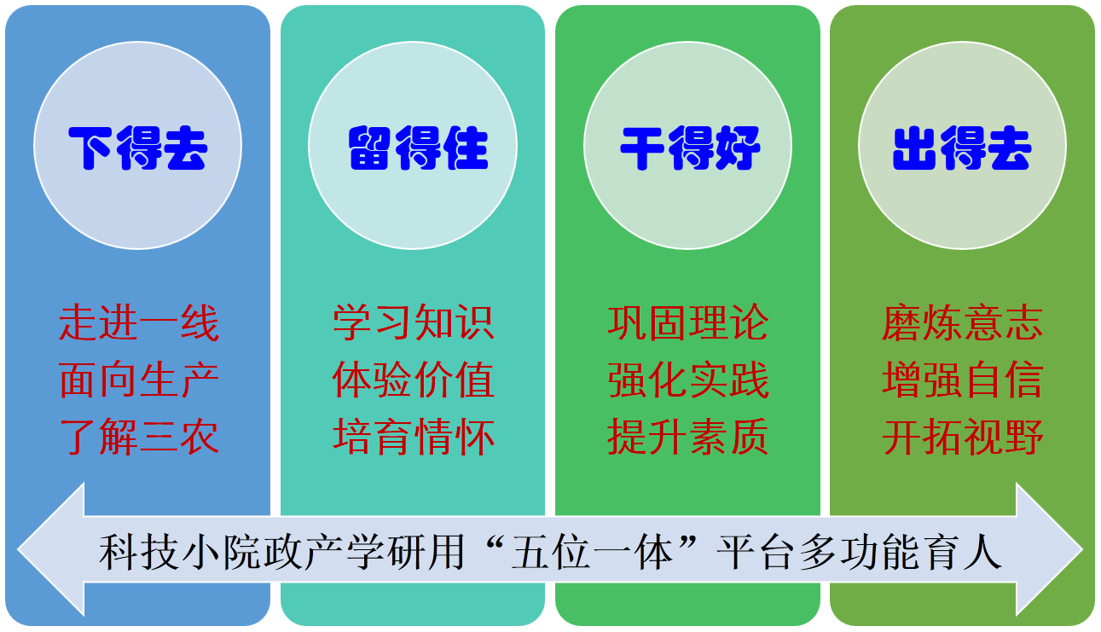
图1 科技小院多功能育人平台

2.2建立科技小院人才培养模式，强化应用能力、综合能力培养。
（1）大一学生通过入学教育、学生社团、科技小院协会等方式接触科技小院，并通过双向选择到科技小院体验；

（2）大二学生以假期社会实践、“三下乡”、“科研助手”、“课程实习”等形式短期入住科技小院；
（3）大三学生通过“飞鹰创新”、“生产实习”、“毕业实习”、“创新创业”等项目阶段性入住科技小院；
（4）大四学生通过毕业实习长期入住科技小院，全面参与科技小院理论和实践教育，完成毕业论文。

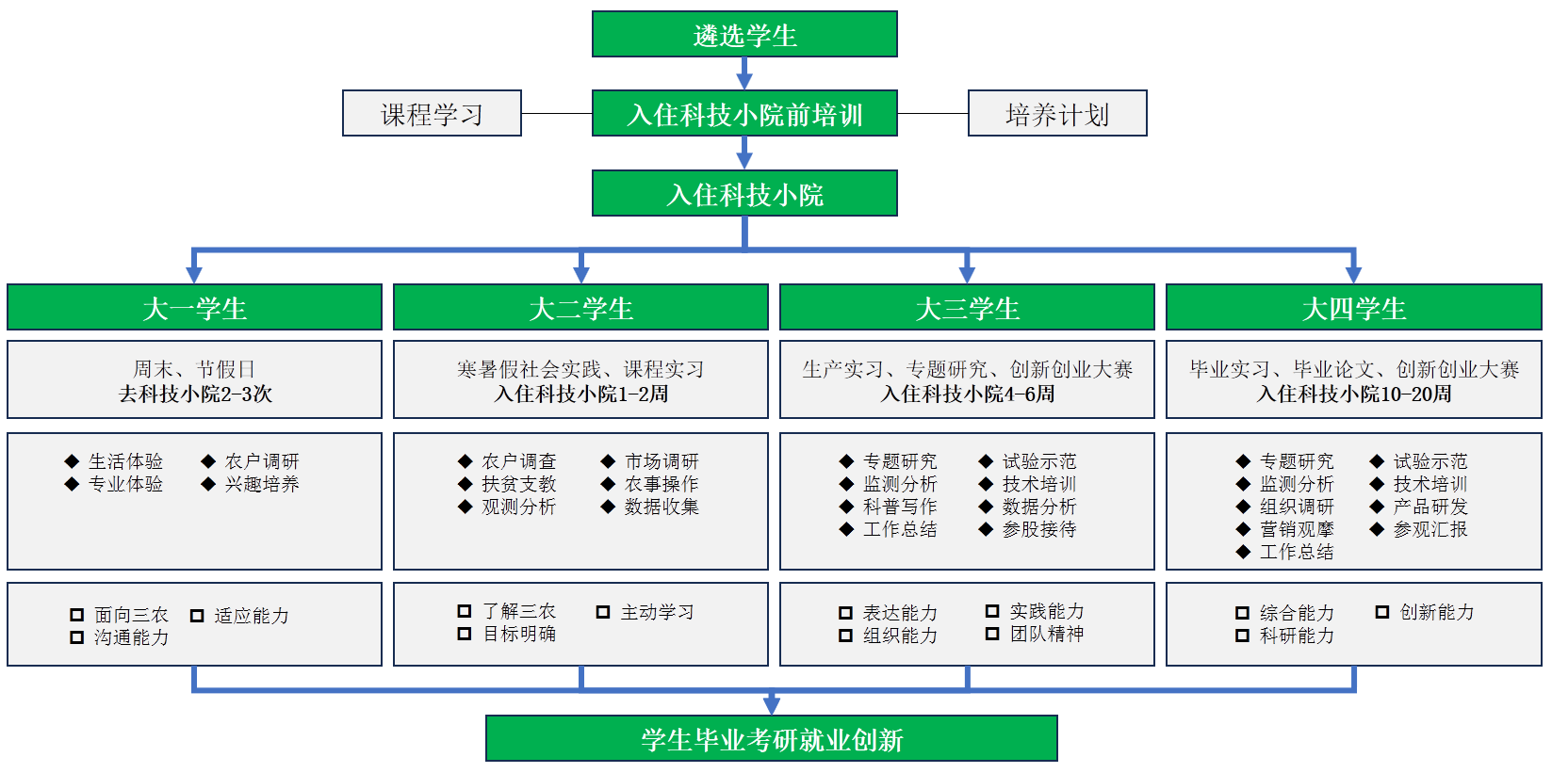

图2 基于科技小院的人才培养模式

2.3开展多元化培养，促进创业就业。
（1）科技小院+云培训。课上课下，线上线下，校内校外，开办科技小院云课题和企业家大讲堂，拓展教学内容。
（2）科技小院+多元化。学生进园区、企业、村委，开展被动式、自主式、探究式、体验式等多元化学习，强化学习效果。
（3）科技小院+跨专业。学生到不同功能定位的科技小院学习，专业知识、行业知识、产业知识等多领域贯通，全方位锻炼。
（4）科技小院+多导师。校内导师、校外导师、理论导师、实践导师、企业导师等多导师指导。

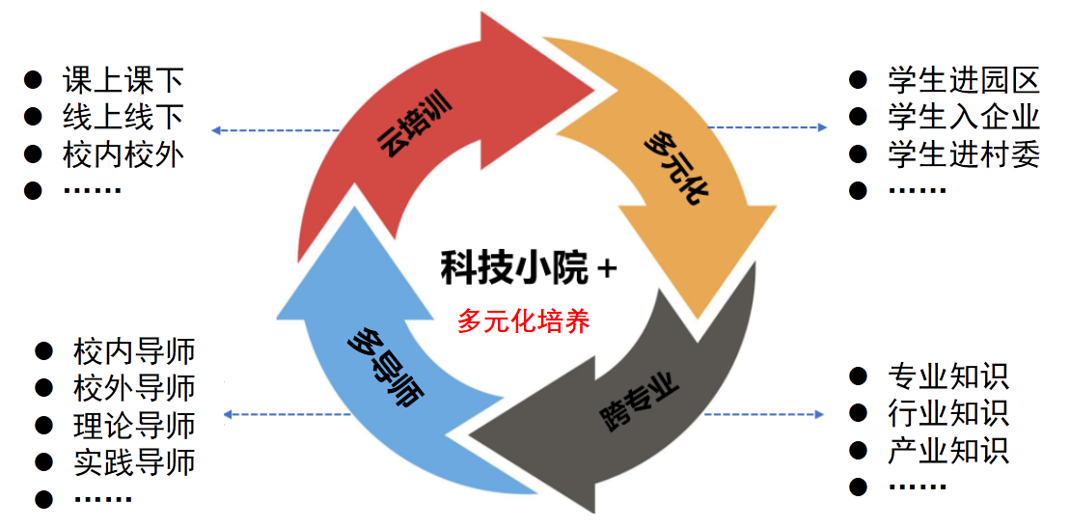
图3 “科技小院+”实践教学体系

2.4建立多元化评价和多层次保障机制，培养复合型多样化人才。
（1）全过程评价。产前、产中、产后全过程考核。
（2）多主体评价。政府、企业、学校等多主体考核。
（3）多能力评价。检验生活、实践、创新、创业能力。
（4）多环节评价。社会调研、科学研究、技术培训、示范推广等多个环节。
（5）多途径评价。理论知识、科研创新、学科竞赛、创业能力等多个途径。
（6）多层次保障。安全、生活、学习、工作等多个保障机制。

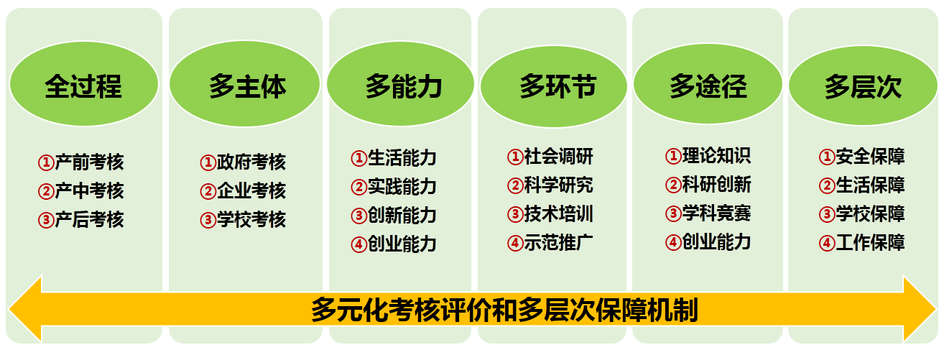
图4 基于科技小院的多元化评价和保障体系
3.成果的创新点(不超过800字)
首建大学生为主体的科技小院，建立大学生多元化人才培养基地。首建大学生为主体的科技小院，建立大学生多元化人才培养基地。在全国第一个建立以大学生为主体的科技小院，有效解决学生实习实践创新创业培养问题。十余年来有170余名本科生到科技小院入住6个月以上，并完成毕业论文；通过假期社会实践、专题调研等形式短期入住科技小院的其他院校学生超过800人。科技小院获批河南省大学生校外实践基地、本科高校产教融合品牌项目、农林产教融合示范基地、耕读教育基地、科普示范基地等，培养了一批厚植知农爱农情怀和坚定强农兴农使命的大学生。
构建科技小院多元化大学生人才培养模式。构建科技小院多元化大学生人才培养模式。以新农科多样化大学生人才培养为目标，依托科技小院进行实践教学，通过“云课堂”、“多元化”、“跨专业”、“多导师”等方式，有效整合校内外优质资源，构建跨学科和跨领域的教育体系，为学生提供多元化和个性化的实践体验，有效弥补校内实践不足的短板，在提升学生的创新能力和实践能力的同时，促进知识的跨界融合与应用，实现人才培养知识体系横向融通。结合学生知识结构和培养计划分阶段培养，通过“社团协会”、“假期实践”、“三下乡”、“科研助手”、“飞鹰创新”、“课程实习”、“生产实习”、“毕业论文”、“创新创业”等多种形式参与科技小院，确保学生在不同阶段以不同方式参与科技小院实践，在课程上可行，在制度上合理，保障人才培养阶段纵向贯通。
创新基于科技小院的多元化人才评价和保障体系。依托科技小院产教融合基地因材施教，进行全过程、多主体、多能力、多环节、多途径的多元化考核评价。学生以多角色在农业生产全产业链条中锻炼；接受多个主体考核，评价标准、能力标准、评价途径体现多样化，全方位检验学生生活、实践、创新、创业能力。在培养理念上，注重交叉融合，通过加强学科交叉融合，优化专业结构，建立多层次和多类型的新农科人才培养和评价体系；构建安全、生活、学习、工作等多方面保障机制，满足现代农业发展对不同层次和类型人才的需求。

4.成果的推广应用效果(不超过1000字)
科技小院入住大学生不断增加，新农科大学生人才培养质量显著提升。河南农业大学每年有超过60名大学生入住科技小院，完成生产实习和毕业论文，入住科技小院学生不断增加。其中，2012年以来，农业资源与环境专业170余名本科生在科技小院完成毕业论文。学生培养质量大幅度提升，获出彩河南人-最美大学生、河南省助力乡村振兴科技小院优秀志愿者、全国农林高校共青团工作联盟优秀社会实践小队等荣誉称号。科技小院学生考研比例提高25个百分点，继续从事农业行业比例提高18个百分点，学生到中化化肥、心连心化工、省市县农业部门及地方农业院校就业，或在农业领域自主创业，继续扎根三农，服务农业农村现代化，并受到用人单位高度好评。人民日报、光明日报、科技日报、河南日报、中央电视台、河南电视台等各级各类媒体报道120余次。
师生同频共振，教师教学科研水平显著提升。为加强实践教学能力，增加对农业生产的了解，丰富行业和产业知识能力，科技小院指导教师践行“同吃、同住、同劳动”原则，教师每年在科技小院驻扎不少于120天，科研水平、实践教学经验和能力显著提升。近年来，获国家级教学成果二等奖2项、河南省教学成果一等奖等省部级教学成果5项，主持省级以上教改项目6项、省部级以上科研项目30余项，发表教改论文30余篇，获得国家级“互联网+”大赛银奖指导教师、河南省高层次人才、河南省教学名师、河南省优秀教师、河南省教学标兵、河南省优秀学士论文指导教师等省级以上荣誉20余项。
引领河南省科技小院建设，辐射带动省内外院校。河南农业大学建立的科技小院，获批“全国科技小院培训基地”、“河南省新农科大学生校外实践教育基地”、“河南省农林产教融合示范基地”、“全国农业专业学位研究生实践教育示范基地”、“河南省研究生联合培养基地”“中国农技协最美科技小院”等，引领了河南省科技小院发展，使河南省科技小院从禹州科技小院1个，发展到河南省已建科技小院108个。依托河南农业大学，成立了中国农技协科技小院联盟（河南），推动全省科技小院工作。2022年，教育部、农业农村部、中国科协发布了支持建设科技小院名单，河南农业大学科技小院扩大到24个，也是河南省唯一入选单位。基于科技小院的大学生人才培养模式已被青岛农业大学、河南科技大学、河南科技学院等国内高校借鉴应用。
二、国家级、省级教学项目
序号 | 项目名称 | 项目等级  （国家级/省级） | 认定/立项时间 | 对象（主持人/成员及排序） | 负责人位次
1 | 教育部办公厅、农业农村部办公厅、中国科协办公厅支持建设一批科技小院：河南农业大学24个国家级科技小院 | 国家级 | 2022年7月 | 叶优良/1 | 主持
2 | 河南省高等教育教学改革研究与实践项目：基于科技小院的新农科多样化人才培养模式创新与实践 | 省 级 | 2022年5月 | 叶优良/1 | 主持
3 | 河南省本科高校精品在线开放课程：《土壤肥料学》 | 省 级 | 2022年12月 | 赵 鹏/6 | 主持
4 | 河南省本科高校产教融合品牌项目：产教融合共建科技小院品牌项目 | 省 级 | 2022年12月 | 叶优良/1 | 主持
5 | 河南省大学生校外实践教育基地建设项目：河南农业大学新农科（农业资源与环境）大学生校外实践教育基地 | 省 级 | 2023年12月 | 叶优良/1 | 主持
6 | 河南省卓越农林人才教育基地建设项目：农林产教融合示范基地 | 省 级 | 2022年6月 | 介晓磊/2 | 主持
三、教育教学研究代表性论文论著
论文  （限5篇） | 论文题目 | 期刊名称 | 期刊  等级 | 发表  时间 | 对象（主持人/成员及排序） | 作者  位次
论文  （限5篇） | 新媒体时代高校学生工作“以生为本”理念实现的路径 | 新闻爱好者 | CSSCI  扩展版 | 2019年8月 | 陈景红/7 | 第一
论文  （限5篇） | 乡村振兴战略下培育新型职业农民策略研究 | 广西社会科学 | CSSCI  扩展版 | 2018年10月 | 陈景红/7 | 第一
论文  （限5篇） | 农业职业院校“四位一体”劳动教育模式创新研究 | 职业技术教育 | 中文核心 | 2021年7月 | 陈景红/7 | 第一
论文  （限5篇） | 基于科技小院的新农科大学生培养模式探索与实践 | 高教学刊 | CN期刊 | 2023年10月 | 叶优良/1 | 第一
论文  （限5篇） | 基于河南科技小院的本科生人才培养体系构建 | 教育现代化 | CN期刊 | 2020年6月 | 汪 洋/3 | 第一
论著  （限2部） | 论著名称 | 出版社 | 是否  独著 | 出版  时间 | 对象（主持人/成员及排序） | 作者  位次
论著  （限2部） | 从校园到小院—河南农业大学科技小院人才培养之路 | 中原农民出版社 | 否 | 2020年7月 | 叶优良/1 | 主编
论著  （限2部） | 从实验室到试验田—河南农业大学科技小院人才培养之路 | 中国农业出版社 | 否 | 2024年4月 | 叶优良/1 | 主编
四、新闻媒体报道
限5篇 | 报道标题 | 媒体名称 | 级别 | 报道时间
限5篇 | 种地划不划算，全看怎么干 | 人民日报 | 国家级 | 2016年8月
限5篇 | 建好科技小院 助力乡村振兴 | 人民日报 | 国家级 | 2022年12月
限5篇 | 听，青春在“科技小院”里拔节生长 | 光明日报 | 国家级 | 2022年8月
限5篇 | 科技引路，让种植户心里亮堂堂 | 光明日报 | 国家级 | 2022年9月
限5篇 | 一路向北看夏收—科技小院的麦收“酷”事 | CCTV-17 | 国家级 | 2023年6月

五、教材成果（如无可不填）
限5部 | 教材名称 | 出版社 | 出版时间 | 印刷册数 | 对象（主持人/成员及排序） | 作者  位次
限5部 | 农业资源利用与环境保护 | 中国农业出版社 | 2021年10月 | 5000 | 赵 鹏/6 | 主编
限5部 | 培肥土壤 轻松种田一本通 | 化学工业出版社 | 2024年1月 | 4000 | 叶优良/1 | 主编
限5部 | 作物施肥原理与技术 | 中国农业大学出版社 | 2021年12月 | 30000 | 赵 鹏/6 | 副主编
限5部 | 植物营养学 | 中国农业大学出版社 | 2021年4月 | 10000 | 叶优良/1  汪 洋/3 | 参编
限5部 | 养分资源管理 | 中国农业大学出版社 | 2024年6月 | 5000 | 叶优良/1  汪 洋/3  赵亚南/4 | 参编
六、成果受益学生培养成效
（学科竞赛、发表论文、专利等，总计限15项）
学科竞赛 | 竞赛名称 |  | 获奖时间 | 竞赛级别  （国家级/省级） | 指导  教师
学科竞赛 | 第八届中国国际“互联网+”大学生创新创业大赛银奖 |  | 2023年4月 | 国家级 | 叶优良
学科竞赛 | 全国资源与环境专业大学生实践技能竞赛 |  | 2021年10月 | 国家级 | 汪 洋
学科竞赛 | 河南省“挑战杯”大学生创业计划大赛 |  | 2022年9月 | 省 级 | 汪 洋
学科竞赛 | 河南省“互联网+”大学生创新创业大赛三等奖 |  | 2021年10月 | 省 级 | 汪 洋
学科竞赛 | 全国高等农林院校共青团工作联盟“科技小院”暑期社会实践优秀实践小队 |  | 2023年1月 | 省 级 | 赵亚南
发表论文 | 论文题目 | 期刊名称 | 期刊等级 | 发表时间 | 指导  教师
发表论文 | Nitrogen rates and plant density interactions enhance radiation interception, yield, and nitrogen use efficiencies of maize | Frontier in Plant Science | SCI（中科院二区） | 2022年9月 | 汪 洋  叶优良
发表论文 | Effects of continuous nitrogen fertilizer application on the diversity and composition of rhizosphere soil bacteria | Frontiers in Microbiology | SCI（中科院二区） | 2020年8月 | 汪 洋  叶优良
发表论文 | 基于GIS的河南省小麦区域节肥减排潜力评价 | 中国农业资源与区划 | 中文核心/CSSCI扩展版 | 2022年11月 | 赵亚南  叶优良
专利 | 专利名称 | 专利类型 | 专利申请日 | 申请人 | 指导  教师
专利 | 一种平种花生分层施肥播种机 | 国家发明专利 | 2021年8月 | 胡家钰 | 赵亚南
专利 | 一种玉米试验植株样品切割处理装置 | 实用新型专利 | 2023年2月 | 高怡帆 | 赵亚南
其他成效 | 项目名称 |  | 获得时间 | 项目级别（国家级/省级） | 指导  教师
其他成效 | 出彩河南人—第五届最美大学生 |  | 2022年10月 | 省 级 | 叶优良
其他成效 | 首届河南省大学生“创新之星” |  | 2022年11月 | 省 级 | 叶优良
其他成效 | 第十七届大学生年度人物入围奖 |  | 2022年12月 | 省 级 | 叶优良
其他成效 | 河南省优秀学士学位论文 |  | 2021年7月 | 省 级 | 汪 洋
其他成效 | 河南省科技小院助力乡村振兴服务先进典型：优秀科技小院志愿者 |  | 2023年4月 | 省 级 | 赵亚南
七、教学成果校外推广应用及效果证明
序号 | 成果应用单位 | 面向对象 | 应用人数
1 | 青岛农业大学 | 教师/学生 | 20/300
2 | 河南科技大学 | 教师/学生 | 8/150
3 | 河南科技大学 | 教师/学生 | 10/200
八、主要完成人情况
主持人  姓 名 |  | 叶优良 | 性 别 | 男
出生年月 |  | 1968年10月 | 最后学历 | 博士
专业技术  职 称 |  | 教授 | 现 任 党  政 职 务 | 无
现从事工  作及专长 |  | 从事植物营养学教学工作，专长为作物养分资源管理
工作单位 |  | 河南农业大学
移动电话 |  | 13598097883 | 电子信箱 | ylye@henau.edu.cn
何时何地受何种  省部级及以上奖励 |  | 2023年，国家教育部，国家级教学成果奖（研究生）二等奖；2022年，农业农村部，农牧渔业丰收奖推广合作奖；2019年，河南省人民政府，河南省科技进步三等奖；2021年，中国农技协，中国农技协科技小院联盟最美科技工作者；2021年，河南省精神文明建设指导委员会、河南省优秀新时代宣讲师；2021年，河南省精神文明建设指导委员会、河南省科学技术协会，2021年i科普科技愿服务十佳科技志愿者。
主  要  贡  献 | 河南科技小院创始人，负责科技小院的建设和管理，协调科技小院与企业、政府对接，保障科技小院的工作和生活条件，制定科技小院学生培养计划、教学计划、管理体系、考核体系，负责科技小院党建、立德树人、社会服务、科技创新工作，负责学生指导、培训，科技小院模式总结，在省内外推广应用。  本 人 签 名：  年 月 日
主要完成人情况
第(2)完成人  姓 名 |  | 介晓磊 | 性 别 | 男
出生年月 |  | 1963年11月 | 最后学历 | 博士
专业技术  职 称 |  | 教授 | 现任党政职务 | 无
现从事工  作及专长 |  | 从事土壤学、土壤肥料学、高级土壤化学等教学工作，专长为土壤肥力调控、农田氮素污染发生过程与机制
工作单位 |  | 河南农业大学
移动电话 |  | 13837151619 | 电子信箱 | jiexl@263.net
何时何地受何种  省部级及以上奖励 |  | 河南省科学技术进步奖二等奖，2008；河南省科学技术进步奖二等奖，2012；国家教学成果二等奖，2009；河南省优秀教学成果奖一等奖，2009；河南省优秀教学成果奖特等奖，2013。
主  要  贡  献 | 协调科技小院大学生人才培养模式在全校、全省的推广，与地方政府的合作。负责科技小院党建、立德树人工作，制定科技小院人才评价考核办法，参与科技小院学生指导、创新创业。参与科技小院研究生的课程体系、培养体系、评价考核建设，积极把科技小院工作与河南省农业高质量发展和乡村振兴紧密结合。  本 人 签 名：  年 月 日
主要完成人情况
第(3)完成人  姓 名 |  | 汪洋 | 性 别 | 男
出生年月 |  | 1988年11月 | 最后学历 | 博士
专业技术  职 称 |  | 副教授 | 现任党政职务 | 无
现从事工  作及专长 |  | 从事土壤肥料学、环境影响评价等方面的教学工作，专长为植物营养生理和新型肥料研发
工作单位 |  | 河南农业大学
移动电话 |  | 17752525986 | 电子信箱 | wangyang1106@henau.edu.cn
何时何地受何种  省部级及以上奖励 |  | 2021年，河南省大中专学生就业服务中心，河南省创意设计大赛最佳指导老师；2020年，河南省总工会、河南省教育厅，河南省教学标兵；2019年，河南省教育厅，河南省优秀本科生论文指导老师。
主  要  贡  献 | 负责指导禹州、杞县、兰考科技小院的大学生教学与实践工作，指导学生开展田间出诊、农技推广、三下乡等工作。负责与省、县农业部门对接，了解当地农业生产需求，与农技人员、科技农户共同设计学生毕业实习论文选题，指导学生进行田间试验布置、室内试验监测、数据统计分析、论文撰写等工作。  本 人 签 名：  年 月 日
主要完成人情况
第(4)完成人  姓 名 |  | 赵亚南 | 性 别 | 男
出生年月 |  | 1984年4月 | 最后学历 | 博士
专业技术  职 称 |  | 副教授 | 现任党政职务 | 河南农业大学资源与环境学院植物营养系副主任
现从事工  作及专长 |  | 从事土壤肥料学的教学工作，专长为作物营养与施肥、养分资源管理和土壤养分循环
工作单位 |  | 河南农业大学
移动电话 |  | 15038090998 | 电子信箱 | zhaoyhanan@henau.edu.cn
何时何地受何种  省部级及以上奖励 |  | 2023年，国家教育部，国家级教学成果奖；2022年，农业农村部，农牧渔业丰收奖推广合作奖；2019年，河南省教育厅，河南省高等教育教学成果一等奖。
主  要  贡  献 | 负责科技小院的建设和管理，制定科技小院的工作规划和制度；制定科技小院学生培养计划、教学计划、管理体系、考核体系；负责科技小院党建、立德树人、社会服务、科技创新工作；指导学生开展农户调研、科学研究、试验示范、技术培训、社会服务等工作；总结科技小院工作模式，协调科技小院与企业、政府对接，保障科技小院的工作和生活条件。  本 人 签 名：  年 月 日
主要完成人情况
第(5)完成人  姓 名 |  | 黄玉芳 | 性 别 | 女
出生年月 |  | 1972年9月 | 最后学历 | 硕士
专业技术  职 称 |  | 高级实验师 | 现任党政职务 | 河南农业大学资源与环境学院中心实验室主任
现从事工  作及专长 |  | 从事实验教学工作，专长为土壤农化分析
工作单位 |  | 河南农业大学
移动电话 |  | 13598072689 | 电子信箱 | huangyufang@henau.edu.cn
何时何地受何种  省部级及以上奖励 |  | 2023年，教育部，国家级教学成果奖；2022年，农业农村部，获农牧渔业丰收奖推广合作奖；2019年，河南省教育厅，获河南省高等教育教学成果一等奖。
主  要  贡  献 | 负责科技小院的建设和管理；保障科技小院的工作和生活条件；参与学生指导、培训、社会服务、科技创新、科技小院模式总结与推广应用等。  本 人 签 名：  年 月 日
主要完成人情况
第(6)完成人  姓 名 |  | 赵鹏 | 性 别 | 男
出生年月 |  | 1967年10月 | 最后学历 | 博士
专业技术  职 称 |  | 教授 | 现任党政职务 | 河南农业大学副校长
现从事工  作及专长 |  | 从事植物营养学教学工作，专长为农田土壤环境与农产品安全、养分资源高效利用
工作单位 |  | 河南农业大学
移动电话 |  | 13939099638 | 电子信箱 | zhpddy@henau.edu.cn
何时何地受何种  省部级及以上奖励 |  | 2023年，教育部，国家级教学成果奖；2023年，河南省人民政府，河南省科技进步二等奖；2021年，河南省人力资源和社会保障厅，河南省高层次人才（C类）；2020年，河南省教育厅，河南省教育厅优秀教育管理人才；2019年，河南省教育厅，河南省高等教育教学成果奖一等奖（第二）。
主  要  贡  献 | 负责与落实科技小院教学管理体系设计、科技小院学生培养计划、学生日常管理考核评价等工作。  本 人 签 名：  年 月 日
主要完成人情况
第(7)完成人  姓 名 |  | 陈景红 | 性 别 | 女
出生年月 |  | 1983年10月 | 最后学历 | 博士
专业技术  职 称 |  | 副教授 | 现任党政职务 | 河南农业大学资源与环境学院党委副书记
现从事工  作及专长 |  | 从事学生教育和就业创业工作，专长为思想政治教育、高等教育管理
工作单位 |  | 河南农业大学
移动电话 |  | 13526583606 | 电子信箱 | cjh@henau.edu.cn
何时何地受何种  省部级及以上奖励 |  | 2019年，河南省教育信息工作优秀个人；2021年，河南省高等教育教学成果一等奖（研究生）。
主  要  贡  献 | 负责科技小院党建、思想政治教育、就业创新指导，增强学生的专业认同感、成就感、幸福感，引导学生调整就业心态；参与科技小院人才培养、评价考核。  本 人 签 名：  年 月 日
九、主要完成单位情况
第一完成  单位名称 |  | 河南农业大学 | 主管部门 | 河南省教育厅
联 系 人 |  | 吴丽美 | 联系电话 | 0371-56552736
传 真 |  | 0371-56552736 | 电子信箱 | jwcpgk@henau.edu.cn
通讯地址 |  | 郑州市郑东新区平安大道218号河南农业大学龙子湖校区繁塔楼A112 | 邮政编码 | 450046
主  要  贡  献 | 河南农业大学高度重视学生培养及教育教学改革，尤其是基于科技小院的新农科大学生人才培养模式，每年选派老师和学生参与科技小院工作，积极协调学校、政府和企业支持科技小院建设，支持鼓励大学生赴科技小院开展毕业论文实习、假期社会实践等，设立了科技小院大学生教改项目，出台了科技小院大学生培养管理办法，完善了针对科技小院大学生的评优考核机制，加强了对科技小院的指导和管理，推动了全校的科技小院建设和大学生人才培养工作。  单 位 盖 章  年 月 日
十、学校推荐意见
推  荐  意  见 | （本栏由第一完成单位填写，根据成果创新性特点、水平和应用情况写明推荐理由和结论性意见）  河南农业大学叶优良教授主持完成的教育教学改革研究与实践项目“基于科技小院的新农科多样化人才培养模式创新与实践”，在新农科背景下，针对大学生对“三农”了解不够，课堂与田间结合不紧；教学实践环节薄弱，综合能力不强；培养模式单一，不利于学生就业创业等问题，通过搭建科技小院多功能协同育人平台，大学生驻扎科技小院，走进一线、面向生产、了解三农，厚植学生三农情怀；建立“科技小院”教学模式，强化实践教学环节；创建阶梯式多层次培养体系，实现全阶段贯通培养；建立多元化评价保障体系，培养复合型多样化人才等方法，培养立地顶天的新农科多样化人才。  该教学成果具有很强的导向性、创新性、系统性，经过十余年探索与实践，取得丰硕成果。学生培养质量显著提高，就业创业能力增强；人才培养模式受到人民日报、光明日报、中央电视台等权威媒体报道；研究成果具有很强的可复制性，被省内外高校借鉴。  该成果符合申报条件，同意推荐申报2024年河南省本科高等教育教学成果奖。  学校公章  年 月 日
十一、评审意见
评  审  意  见 | 签字：  年 月 日
审  定  意  见 | 签字：  年 月 日

